Экспертиза мяса и мясопродуктов

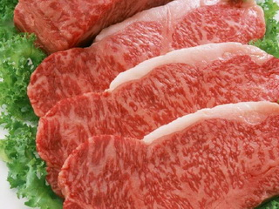
- мясо замороженное убойных животных
- полуфабрикаты мясные бескостные (охлажденные, подмороженные, замороженные), в том числе маринованные
- полуфабрикаты мясные рубленные
- полуфабрикаты в тестовой оболочке, фаршированные
- фарш говяжий, свиной, из мяса других убойных животных

